短信猫在二次开发应用领域非常普遍，程序研发技术人员可以借助相应的短信猫二次开发包SDK接口程序对短信猫进行二次开发从而将短信收发功能集成应用到其 他系统软件当中，从而实现各行业各领域的短信功能应用。做短信猫二次开发应用其中二次开发包SDK接口程序是必不可少的，以下就介绍本公司可以免费赠送的 短信猫开发包程序：

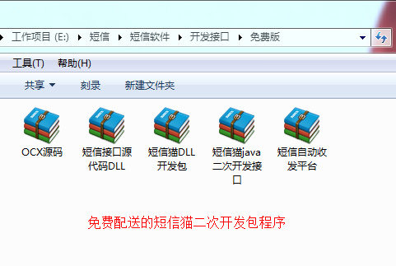

**第1款：短信猫DLL开发包.rar**

[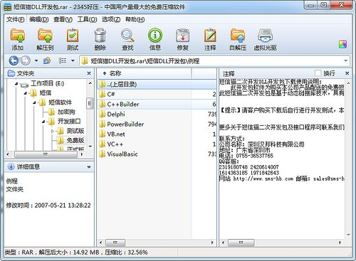](http://www.sms-hb.com/sms-sdk/dll.html)

适用范围：  
本[短信猫二次开发包DLL](http://www.sms-hb.com/sms-sdk/dll.html)适用于WAVECOM系列的单口[GSM短信猫](http://www.sms-hb.com/gsm/)终端  
  
使用方式：将sms.dll文件拷贝到系统安装目录中的system32文件夹中，然后再根据以下接口函数说明和提供的例程源码开发 获取sms-hb.com

**第2款：短信猫java二次开发接口.rar**

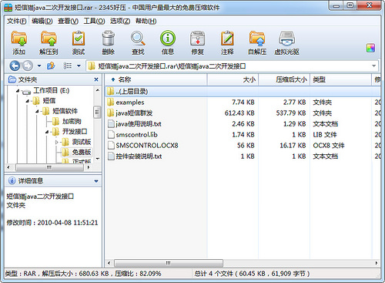

具体的操作步骤如下：下载获取Q1614363185  
1、把smslib-3.3.0b2.jar、comm.jar与log4j-1.2.11.jar，放入到工程的lib中；  
2、把javax.comm.properties放到%JAVA_HOME%/jre/lib下；  
3、把win32com.dll放到%JAVA_HOME%/jre/bin下；  
4  把comm.jar放到%JAVA_HOME%/jre/ext下  
注意：路径放错，调用起来就会报错；JDK的版本，用的版本是jdk-1_5_0_04。

**第3款：OCX源码.rar**

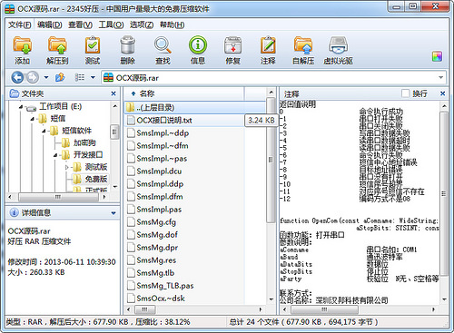

函数功能：打开串口  
参数说明：  
aComname        串口名如：COM1  
aBaud             通迅波特率  
aDataBits         数据位  
aStopBits         停止位  
aParty            校验位  N无、S空格等等  
  
  
function CloseCom: OleVariant; safecall;  
函数功能：关闭串口

**第4款：短信接口源代码DLL.rar**

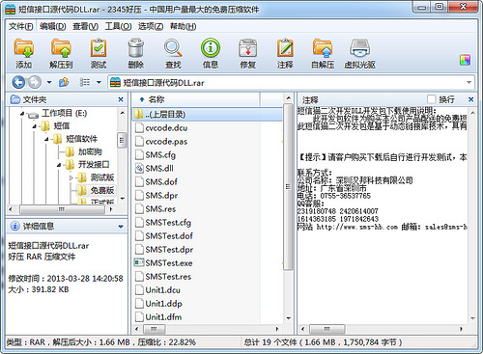

AT+CPOL?  
当前网络运营商46000移动　　46001联通  
  
读取设备型号  
AT+CGMM  
返回：M55C  
  
读取设备名称  
AT+GMI  
返回：SIEMENS  
  
读取序列号(IMEI)：  
AT+GSN  
返回：352030000110312

**第5款：短信自动收发平台.rar**

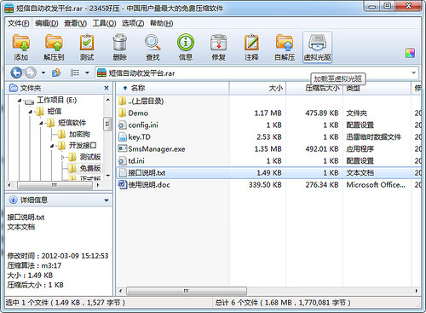

错误说明  
0     成功  
-1    连接短信平台失败  
-2    命令执行失败  
-3    无可读短信  
  
function ConnectToServer(aServerName, aLogID, aPass: pchar): integer; stdcall;  
函数说明：  
      连接平台的后台数据库  
参数说明：  
      aServerName           平台的后台数据库所在的服务器名称  
      aLogID                登陆数据库服务器所需的用户名  
      aPass                 登陆数据库服务器所需的密码  
       
支持标准wavecom [GSM短信猫](http://www.sms-hb.com/gsm/).有VB及DELPHI示例程序

***相关说明：***

1、以上几款短信猫二次开发包均可提前提供下载并且压缩包里有相关接口文档说明，请联系网站客服人员获取下载地址，方便客户提前了解；

2、免费配送的短信猫二次开发包不提供支持支持，完全由客户自行调试，其中DLL这款开发包是推荐给大家的，因为适用广泛并且经过广大客户使用验证有效的；

3、若以上免费短信猫开发包无法满足或者不适合您的应用需求，可以考虑我们为大家推荐的[短信猫中间件](http://www.sms-hb.com/sms-sdk/middleware.html)等收费版[短信猫二次开发](http://www.sms-hb.com/sms-sdk/)包产品，可满足各种开发应用需求、开发应用简单、方便、灵活、稳定。